CONTACTO:
Diana Ramírez
Samsung Electronics México
Tel. 5747 5100 ext. 5074
diana.rm@samsung.com

Christian Gómez
JeffreyGroup México
Tel. 5281-1121 ext. 105
cgomez@jeffreygroup.com

[Entrevista] Las alianzas de Samsung y la tecnología HDR10+ han contribuido a que las imágenes cobren vida

SEUL, Corea - 11 de enero de 2018 - La constante búsqueda de Samsung Electronics por la calidad de imagen perfecta ha generado significantes avances reflejados en la tecnología de los televisores actuales, entre ellos se encuentra el desarrollo de HDR10+, el nuevo estándar para video de alto rango dinámico (HDR).
Samsung recibió recientemente la certificación oficial y logotipo HDR10+ para su línea de pantallas Premium UHD y QLED 2018, incluyendo QLED 8K, convirtiéndose en una muestra tangible de la capacidad de los equipos para reproducir imágenes cercanas a la realidad y contenido apegado a cómo lo imaginaron los desarrolladores. Samsung también continúa estableciendo alianzas para ofrecer experiencias de visualización premium a cada vez a más hogares.
Para conocer más acerca de los importantes avances de la compañía en la expansión de esta tecnología y ofrecer el mejor contenido HDR disponible a un mayor número de personas, Samsung Newsroom se reunió con Yeong-Taeg Kim, Vicepresidente del Laboratorio de Soluciones de Medios Digitales de Samsung Research America.
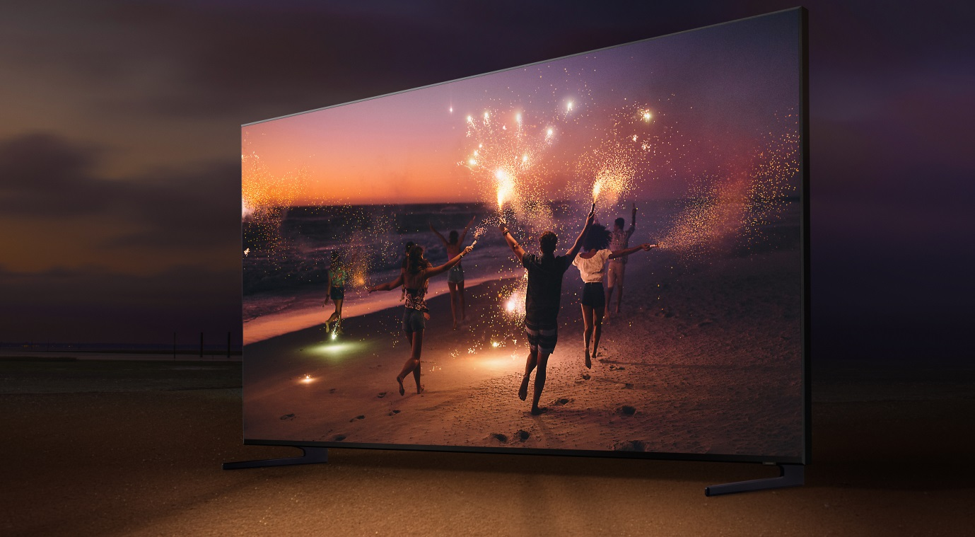

¿Qué es HDR10+?

Presentada en 2017, la tecnología HDR10+ reproduce colores con un nivel de precisión imposible de lograr con anterioridad.
En la mayoría de los televisores existe una brecha inevitable entre el rango dinámico de colores que la pantalla puede reproducir y los colores reales del contenido mostrado. Tradicionalmente, para asemejar la apariencia HDR, los televisores con rango dinámico limitado trabajan con un proceso conocido como mapeo de tonos para amplificar el color de las imágenes. Sin embargo, a diferencia de las versiones anteriores de HDR10 que utilizaban el mapeo de tonos estático, en la cual la mejora del color es uniforme de una escena a otra, HDR10+ emplea un mapeo de tonos dinámico, que optimiza las escenas de manera individual.
En pocas palabras, esta tecnología permite a los televisores preservar la intención original de los creadores de imagen con escenas oscuras y la producción de reflejos más brillantes, agregando una sensación de profundidad que hace que el contenido sea más realista e inmersivo. Esto es posible gracias a la integración de contenido con metadatos dinámicos, creando una curva optimizada de mapeo de tonos, basado en un concepto matemático conocido como curva de Bézier. Como explica Kim, "Si bien el concepto puede ser algo complejo, los resultados son claros: la optimización de la imagen crea un rico contraste que da vida al color del contenido mostrado a través de la belleza de las matemáticas".

¿Cómo empezó todo?

Todo comenzó con una tecnología patentada de mapeo de tonos desarrollada por Digital Media Solutions Lab en 2016.

El algoritmo de mapeo de tonos era único, ya que fue el primero en la industria en optimizar automáticamente los colores de cada escena en las pantallas con un limitado rango dinámico. Si bien el equipo originalmente había planeado usar esta tecnología como un diferenciador en la calidad de imagen en futuros productos, ese año, cuando la idea de que el mapeo dinámico de tonos sería la gran novedad, HDR10 se convirtió en un intenso objeto de debate dentro de la Sociedad de Ingenieros de Cine y Televisión (SMPTE, por sus siglas en inglés). El equipo decidió utilizar esta tecnología para desarrollar un nuevo estándar de la industria. Un estándar que podría ser usado por fabricantes de dispositivos, estudios y desarrolladores de chips, ofreciendo a cada uno la libertad para innovar.

"Al principio, nuestro objetivo no era construir un estándar para la industria ", explicó Kim. “Esto fue el resultado de tener la tecnología adecuada en nuestras manos en un momento en el que era muy necesaria. Sabíamos que, al liberarlo al sector, podríamos acelerar la adopción de una verdadera innovación que realmente hiciera justicia a los creadores y su contenido".

Los desafíos

A pesar del optimismo del equipo, crear un nuevo estándar fue un gran desafío. Incluso con el apoyo de la sede central y de la gerencia en ese momento, algunas áreas dentro de la empresa se mantenían escépticos en cuanto a si Samsung podría desarrollar un modelo para la industria, viable y que pudiese ser adoptado por estudios, fabricantes de chips y fabricantes de dispositivos.

"Fue una decisión difícil, pero todos comprendimos la importancia de crear el nuevo estándar", comentó Kim. "Hubo mucho debate, pero se dieron cuenta de que, al desarrollarlo, también estaríamos cumpliendo nuestra promesa hacia los consumidores. Si la industria se basara en un solo estándar, sería difícil actualizar los productos HDR10 anteriores".

Los desafíos tecnológicos más grandes se encuentran en la creación de una curva matemática que pudiese utilizarse como base para el mapeo de tonos en cada escena, y encontrar una manera de marcar parámetros para desarrollar un conjunto de datos que sirviese como un descriptor universal para representar el comportamiento del mapeo de tonos para una escena en particular.

La curva matemática no solo necesitaba ser optimizada para cada escena posible, también tenía que ser lo suficientemente flexible para lograrlo. Por lo tanto, era importante que el equipo de Samsung encontrara una curva que se adaptara a la forma en que los estudios tienden a mapear sus tonos: fragmentados.

La creación de un nuevo estándar

Después de meses de investigación y múltiples simulaciones, el equipo, dirigido por el Dr. Li Tao, finalmente identificó una curva matemática que era lo suficientemente flexible para hacer el trabajo.

La idea era imitar la forma en que los estudios editan las escenas. La curva de Bézier resultó ser la opción perfecta para replicar la fragmentación, lo que significaba que representaría lo imaginado por los creadores, de la manera más precisa. Sin embargo, para utilizar la curva como base de los metadatos dinámicos a través de la optimización matemática, el equipo tendría que modificarla primero. Fue en este punto que tuvieron la innovadora idea de mejorar su flexibilidad, transformando la curva bidimensional en un conjunto de datos unidimensional.

Con mayor flexibilidad, llegó la capacidad de crear curvas optimizadas para el mapeo de tonos en cada escena. Al combinarse con un algoritmo que transforma automáticamente cada curva en metadatos, el equipo creó una herramienta poderosa que permitiría a los televisores Samsung ofrecer a los consumidores experiencias visuales realmente envolventes.

Utilizando la analogía de la forma en que un chef comparte una receta “premiada”, Kim explicó el potencial de la tecnología para cambiar la forma en que los consumidores experimentan el contenido. "Imagine la obra maestra culinaria de un chef, convertida en una receta para la cocina doméstica cotidiana", dijo Kim. “Imagine que la receta es tan precisa que cualquiera puede usarla para crear un plato casi perfecto. Ahora, imagine una herramienta que escribe esta receta automáticamente, en lugar del chef, y para todo tipo de cocina. Finalmente, imagine que, una vez que compran los ingredientes, la receta está disponible para todos.

"Samsung no sólo ha creado el estándar para escribir la 'receta', sino también la herramienta", continuó Kim. "Pero para hacer esto posible, necesitamos que los 'chefs' (los estudios), los 'comestibles' (proveedores de contenido) y los 'cocineros' en casa (fabricantes de dispositivos y chips) trabajen juntos".

Un ecosistema en expansión

Desde su lanzamiento oficial el año pasado, HDR10+ ha logrado una rápida expansión, impulsada por Samsung y sus socios al (1) poner la tecnología a disposición de los fabricantes de chips y televisores sin regalías, y (2) hacer que la plataforma HDR10+ y los metadatos sean gratuitos para las empresas de contenido, así como para los fabricantes de reproductores de Blu-ray y decodificadores UHD.
Como resultado, estamos presenciando el establecimiento de un sólido ecosistema de tecnología HDR10+, con el poder de revolucionar el entretenimiento en casa. A fin de ofrecer imágenes visuales envolventes y realistas a más hogares, Samsung ha trabajado arduamente para establecer alianzas HDR10+, que abarcan el mundo del cine, de la fabricación de software y dispositivos, los cuales, están acelerando la adopción generalizada de la tecnología.
Como explicó Kim, la plataforma HDR10+ fue diseñada para respaldar una adopción continua sin obstáculos económicos o tecnológicos. "Hemos trabajado junto a desarrolladores de software, como Colorfront y Blackmagic Design, entre otros, así como con compañías de sistemas de codificación para integrar HDR10+", mencionó Kim. “Hemos demostrado la calidad en el desempeño de HDR10+ enfatizado los aspectos económicos de la implementación. En comparación con HDR10 u otros competidores, no hay costos adicionales asociados con su implementación para la creación de contenido, ni costos adicionales de hardware para las pantallas con esta tecnología. Los contenidos de la nueva plataforma son retro-compatibles con los dispositivos HDR10 existentes".
Samsung ha establecido importantes alianzas con fabricantes de dispositivos, chips y proyectores, que llevarán la calidad de imagen de la tecnología HDR19+ a más consumidores. Algunos particulares ejemplos incluyen a V-Silicon (anteriormente Sigma Designs) y TP Vision. Samsung también ha entablado y ampliado sociedades con los principales estudios de cine y proveedores de servicios de contenido, incluido ivi, el servicio de video en línea más grande de Rusia, Amazon Prime Video y Warner Bros.
Como señaló Kim, con más televisores HDR10+, productores de SoCs (Sistema en el chip) y AVR, así como con fabricantes de proyectores que se unirán pronto, sumados a la llegada de cada vez más contenido de HDR10+, la certificación oficial del logotipo HDR10+ marca un importante hito en la industria y el comienzo de una nueva era para la calidad de imagen.
"La introducción del logotipo de la certificación HDR10+ representa los cimientos que hemos establecido para el mercado de TV con calidad de imagen ultra alta", comentó Kim. "Al utilizar nuestro liderazgo tecnológico y experiencia, seguimos ampliando nuestras valiosas alianzas para mantener el compromiso de ofrecer a los consumidores el mejor contenido de HDR posible".

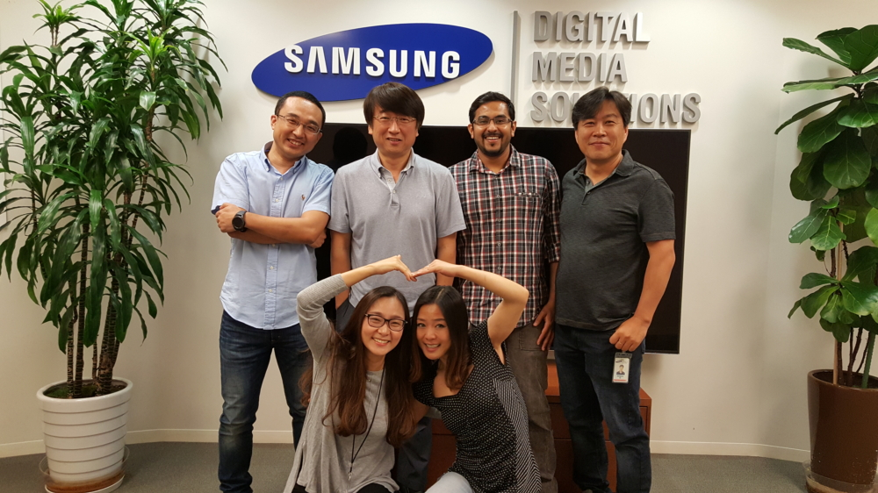

Acerca de Samsung Electronics Co., Ltd.
Samsung inspira al mundo y diseña el futuro con ideas y tecnologías transformadoras. La compañía está redefiniendo los mundos de la TV, los smartphones, los wearables, las tablets, los dispositivos digitales, los sistemas de redes y las soluciones de memoria, sistemas LSI, semiconductores y LED. Para conocer las últimas noticias, visite la Sala de Prensa de Samsung en http://news.samsung.com.

